

ประกาศสถานีตำรวจภูธรพระพรหม
เรื่อง การจัดการทรัพย์สินของราชการ ของบริจาค และการจัดเก็บของกลาง
และแนวทางการนำไปปฏิบัติของสถานีตำรวจ
ประจำปีงบประมาณ พ.ศ.2567

ด้วยสถานีตำรวจภูธรพระพรหม มีความมุ่งมั่นในการบริหารและจัดการจัดการทรัพย์สินของราชการ ของบริจาค และการจัดเก็บของกลาง และแนวทางการนำไปปฏิบัติ เพื่อให้มีการจัดเก็บ การเบิกจ่าย นำไปใช้ในการปฏิบัติงานของเจ้าหน้าที่ตำรวจ เป็นไปอย่างโปร่งใส มีประสิทธิภาพ คุ้มค่า และเกิดประโยชน์สูงสุดในเชิงภารกิจของสำนักงานตำรวจแห่งชาติ
ในการนี้ จึงได้กำหนดจัดทำมาตรการจัดการทรัพย์สินของราชการ ของบริจาค และการจัดเก็บของกลาง เพื่อเป็นแนวทางปฏิบัติในการจัดการทรัพย์สินของราชการและของบริจาคสำหรับให้เจ้าหน้าที่ตำรวจถือปฏิบัติโดยทั่วกัน
ข้อ 1 ประกาศฉบับนี้
“สถานีตำรวจ” หมายความว่า สถานีตำรวจภูธรพระพรหม
“พัสดุ” หมายความว่า วัสดุ ครุภัณฑ์ของสถานีตำรวจที่มีไว้เพื่อใช้ร่วมกันเพื่อประโยชน์ของทางราชการ
“ของบริจาค” หมายความว่า เงินหรือพัสดุที่มีผู้มอบให้แก่สถานีตำรวจเพื่อใช้ในกิจการ
ของสถานีตำรวจโดยระบุวัตถุประสงค์ไว้ชัดเจน
“วัสดุ” หมายความว่า สิ่งของที่มีลักษณะโดยสภาพไม่คงทนถาวรหรือตามปกติมีอายุ
การใช้งานไม่นาน สิ้นเปลือง หมดไป หรือเปลี่ยนสภาพในระยะเวลาอันสั้น
“ครุภัณฑ์” หมายความว่า สิ่งของที่มีลักษณะโดยสภาพคงทนถาวรหรือตามปกติมีอายุ
การใช้งานนาน ไม่สิ้นเปลือง หมดไป หรือเปลี่ยนสภาพไปในระยะเวลาอันสั้น
“ผู้ยืม” หมายความว่า สถานีตำรวจหรือเจ้าหน้าที่ของสถานีตำรวจ
“ผู้ให้ยืม” หมายความว่า ผู้มีอำนาจอนุมัติให้ยืม
“ผู้มีอำนาจอนุมัติให้ยืม” หมายความว่า หัวหน้าสถานีผู้ให้ยืม หรือหัวหน้างานพัสดุ หรือเจ้าหน้าที่อื่นที่หัวหน้าสถานีผู้ให้ยืมมอบหมาย
“ของกลาง” หมายความว่า วัตถุใด ๆ หรือทรัพย์สิน หรือหัวหน้างานพัสดุ ซึ่งตกมาอยู่ในความคุ้มครองของเจ้าพนักงาน โดยอำนาจของกฎหมายหรือโดยหน้าที่ในทางราชการ และได้ยึดไว้เป็นของกลางเพื่อพิสูจน์ในทางคดี หรือเพื่อจัดการอย่างอื่นตามหน้าที่ราชการ
ข้อ 2 ให้บุคลากรในสถานีตำรวจภูธรพระพรหม ถือปฏิบัติตามระเบียบกระทรวงการคลังว่าด้วยการจัดซื้อจัดจ้างและการบริหารพัสดุภาครัฐ พ.ศ. ๒๕๖๐ ดังนี้
(๑) การยืมพัสดุหรือนำพัสดุไปใช้ในกิจการใด ๆ ต้องเป็นไปเพื่อประโยชน์ของทางราชการ
โดยผู้ให้ยืมต้องคำนึงถึงความมีประสิทธิภาพ ความคุ้มค่า และเกิดประโยชน์สูงสุดในเชิงภารกิจของรัฐประกอบ
การให้ยืมด้วย
(๒) ผู้ให้ยืมต้องจัดให้ผู้ยืมทำหลักฐานการยืมเป็นลายลักษณ์อักษร ตามแบบฟอร์ม
ที่กรมบัญชีกลาง หรือสำนักงานตำรวจแห่งขาติ กำหนดทุกครั้ง
(๓) ผู้ให้ยืมต้องกำหนดระยะเวลาส่งคืนพัสดุโดยปกติพึงกำหนดให้สอดคล้องกับเหตุผล
ความจำเป็นในการใช้พัสดุที่ยืมนั้น ทั้งนี้ ระยะเวลาการยืมสูงสุดสำหรับการยืมแต่ละคราวไม่ควรเกิน ๑ เดือน
นับจากวันที่ยืม หรือระยะเวลาที่สำนักงานตำรวจแห่งชาติกำหนด แต่หากมีความจำเป็นอาจขอขยายระยะเวลาการยืมต่อไปได้ โดยดำเนินการให้มีหลักฐานการยืมที่ครอบคลุมระยะเวลายืมที่ขยายออกไป โดยนำข้อ ๒ มาใช้โดยอนุโลม
(๔) กรณี พัสดุที่ยืมเกิดชํารุดเสียหาย หรือใช้การไม่ได้ หรือสูญหายไป ให้ผู้ยืมจัดการแก้ไขซ่อมแซมให้คงสภาพเดิมโดยเสียค่าใช้จ่ายของตนเอง หรือชดใช้เป็นพัสดุประเภท ชนิด ขนาด ลักษณะและคุณภาพอย่างเดียวกัน หรือชดใช้เป็นเงินตามราคาที่เป็นอยู่ในขณะยืม
(5) เมื่อครบกำหนดยืม หากผู้ยืมยังไม่ส่งคืนพัสดุที่ยืมไป ให้ผู้ให้ยืมหรือเจ้าหน้าที่ ที่ได้รับมอบหมาย จากผู้ให้ยืมติดตามทวงพัสดุที่ให้ยืมไปคืนภายใน 5 วัน นับแต่วันครบกำหนด
ข้อ ๓ แนวทางการจัดเก็บของกลาง ให้ปฏิบัติดังต่อไปนี้
(๑) เมื่อของกลางสิ่งใดมาถึงสถานีตำรวจ หรือหน่วยงานที่มีอำนาจสอบสวน ให้ พนักงานสอบสวน จดรูปพรรณสิ่งของลงในรายงานประจำวันและสมุดยึดทรัพย์ของกลางคดีอาญา แล้วเขียน เลขลำดับที่ยึดทรัพย์ ติดไว้กับสิ่งของนั้นให้มั่นคงอย่าให้หลุด หรือสูญหายได้ แล้วส่งมอบของกลาง ให้ผู้มีหน้าที่ เก็บรักษาของกลาง หรือ ผู้ที่ได้รับมอบหมาย เก็บรักษาของกลางไว้ตามระเบียบนี้
(๒) หากของกลางเป็นเอกสารสำคัญหรือเป็นสิ่งของมีค่ามาก เช่น เครื่องเพชร เครื่องทองรูปพรรณ เงินตราต่างประเทศ ก่อนการเก็บรักษาไว้ตาม (๑) หากพนักงานสอบสวนมีเหตุอันควรสงสัยว่า เป็นของแท้จริง หรือไม่ ให้ทำการตรวจสอบโดยผู้เชี่ยวชาญต่อหน้าผู้เสียหายหรือผู้ที่อ้างเป็นเจ้าของกรรมสิทธิ์ หรือผู้มีสิทธิ ตาม กฎหมาย และผู้ต้องหา(หากมี) แล้วบันทึกผลการตรวจสอบโดยมีพนักงานสอบสวน พยาน ผู้เชี่ยวชาญ ผู้เสียหาย หรือ ผู้ที่อ้างเป็นเจ้าของกรรมสิทธิ์ และผู้ต้องหา(หากมี) ลงลายมือชื่อรับรองไว้ด้วย ให้เก็บไว้ใน สถานที่มั่นคงหรือ ตู้นิรภัย แต่หากการเก็บรักษาไว้ที่สถานีตำรวจซึ่งมีสถานที่ไม่มั่นคงและอาจเกิดการ สูญหายได้ง่าย ให้ผู้มีหน้าที่ เก็บรักษาของกลาง หรือผู้ที่ได้รับมอบหมาย ดำเนินการส่งของกลางนั้นไปฝากที่ตำรวจภูธรจังหวัด กองบังคับการ กองบัญชาการ หรือ ตำรวจภูธรภาค ในลักษณะหีบห่อ สำหรับของกลางที่เป็นเงินไทย ให้ผู้มีหน้าที่ เก็บรักษาของกลาง เปิดบัญชี เงินฝากของกลาง ในนามสถานีตำรวจ หรือในนามหน่วยงานที่มีหน้าที่เก็บรักษา กับสถาบัน การเงินที่ตั้งอยู่ ในพื้นที่รับผิดชอบของตนเอง และหากมีดอกผลนิตินัย เกิดขึ้นให้นำส่งเป็นรายได้แผ่นดิน เมื่อสิ้นปีงบประมาณ
การยึด การมอบ การรับคืนของกลาง ให้ผู้ยึด ผู้มอบ ผู้รับ ลงลายมือชื่อพร้อมวงเล็บชื่อสกุล ตัวบรรจงไว้ในสมุดยึดทรัพย์ของกลาง และรายงานประจำวันเป็นสำคัญ
ข้อ 4 นอกจากการตรวจสอบพัสดุประจำปีตามกระทรวงการคลังว่าด้วยการจัดซื้อจัดจ้าง
และการบริหารพัสดุภาครัฐ พ.ศ. ๒๕๖๐ แล้ว ให้คณะกรรมการที่ได้รับแต่งตั้ง ตรวจสอบวัสดุ และบัญชีวัสดุเป็นประจำทุกเดือนรวมถึงเช็คสภาพดูแลรักษาให้วัสดุนั้นพร้อมใช้งานอยู่ตลอดเวลาและรายงานให้หัวหน้าสถานีทราบภายใน 7 วัน นับแต่วันที่ได้ดำเนินการตรวจสอบวัสดุ
ข้อ 5 การรับของบริจาคให้บุคลากรในสถานีตำรวจปฏิบัติตามระเบียบกระทรวงการคลังว่าด้วยการรับเงินหรือทรัพย์สินที่มีผู้บริจาคให้ทางราชการ พ.ศ. ๒๕๒๖ โดยกิจการใด ๆ ที่เกี่ยวข้องกับการยืม
การเก็บรักษา และการตรวจสอบ ที่ไม่ได้ระบุไว้ในระเบียบดังกล่าว ให้ถือปฏิบัติตามประกาศฉบับนี้โดยอนุโลม
ข้อ 6 สถานีตำรวจมีอำนาจหน้าที่ในการประชาสัมพันธ์ และเสริมสร้างความรู้ ความเข้าใจ
ให้บุคลากรในสังกัดรับทราบและถือปฏิบัติตามมาตรการจัดการทรัพย์สินของราชการและของบริจาค
ทั้งนี้ ตั้งแต่บัดนี้เป็นต้นไป
สั่ง ณ วันที่ 30 มีนาคม พ.ศ. 2567

พันตำรวจเอก 
( สงบ จันทร์สิงห์ )
ผู้กำกับการสถานีตำรวจภูธรพระพรหม

แนวทางการปฏิบัติ
การจัดการทรัพย์สินของราชการ ของบริจาค สภ.พระพรหม

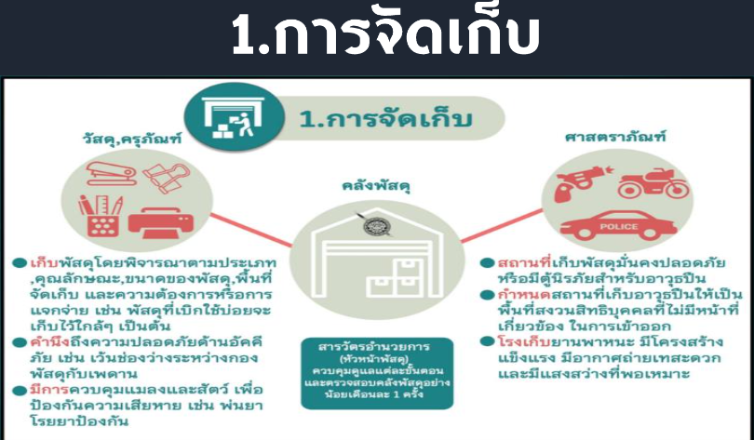
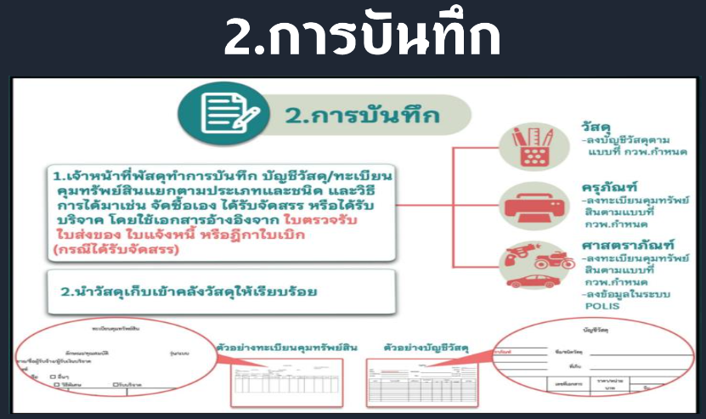

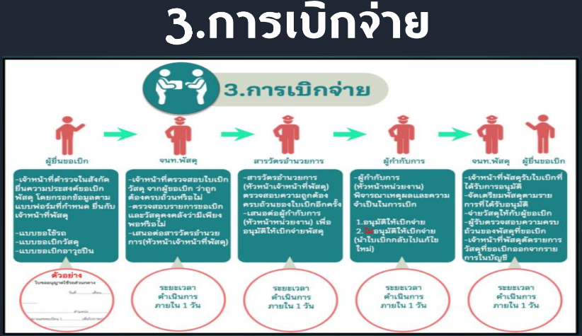

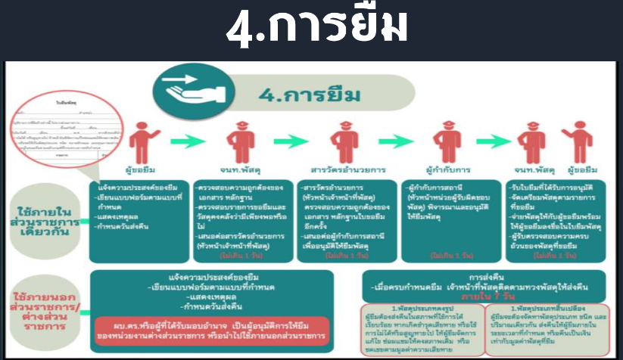

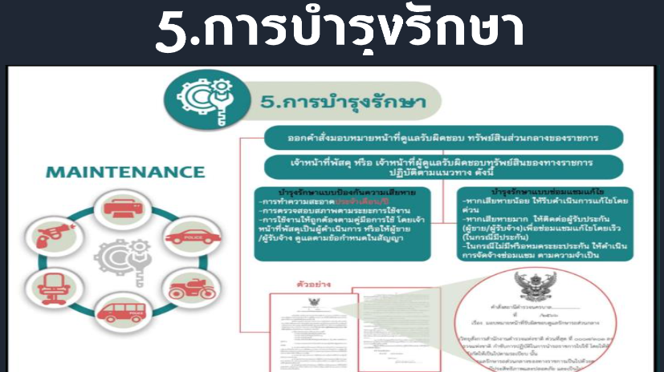

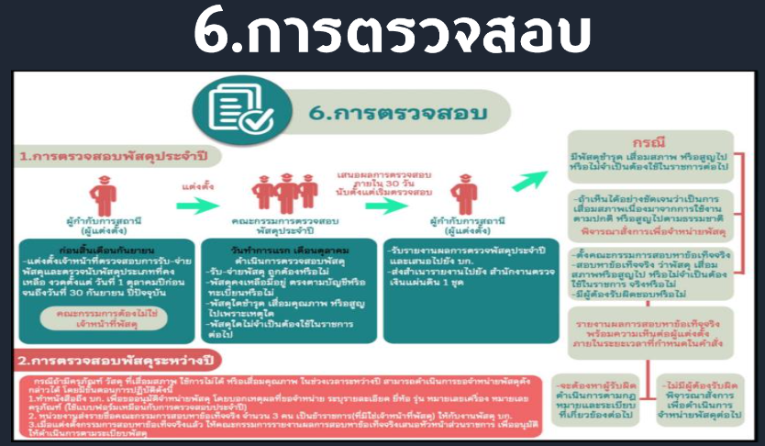

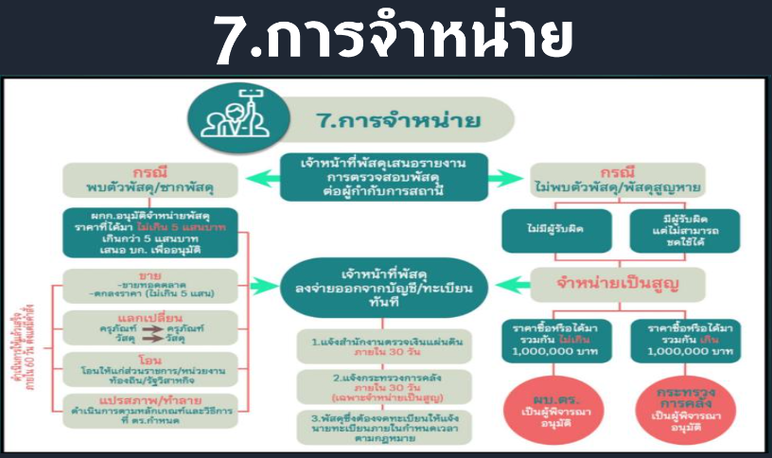

การจัดเก็บของกลาง
